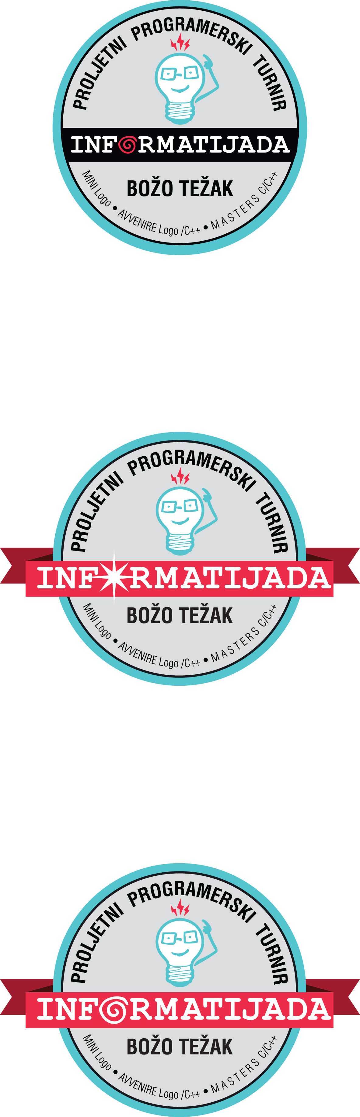
AVVENIRE
C++/Pascal/Python

POZVANICI ZA NATJECANJE

Red.  br. | IME | PREZIME | RAZRED
 | Renato | Krpan | 4.
 | Dora | Lendvaj | 4.
 | Ivan | Badrov | 5.
 | Ivan | Bezjak | 5.
 | Marko | Dorčić | 5.
 | Viktor | Merćep | 5.
 | Patrik | Modrić | 5.
 | Lucija | Uroić | 5.
 | Marin | Hrvaćanin | 5.
 | Roko | Barišić | 6.
 | Marin | Borevković | 6.
 | Antonio | Dijanić | 6.
 | Vilim | Hrupelj | 6.
 | Bernard | Inkret | 6.
 | Dorijan | Lendvaj | 6.
 | Patrik | Pavić | 6.
 | Dorian | Petrin | 6.
 | Domagoj | Sabolić | 6.
 | Ema | Borevković | 7.
 | Veronika | Fistrić | 7.
 | Jura | Hostić | 7.
 | Lucijan | Hrvaćanin | 7.
 | Ivan | Jambrešić | 7.
 | Krešimir | Nežmah | 7.
 | Josip | Šarec | 7.
 | Marin | Šipek | 7.
 | Ivan | Vojvodić | 7.
 | Jakša | Bilać | 8.
 | Adrian | Cvijanović | 8.
 | Marko | Čengić | 8.
 | Antonio | Lukić | 8.
 | Jerko | Šegvić | 8.

